**BI NEWS**

**Novembro de 2022**

**Vídeos Explicativos – Painel do Gestor**

Olá, franqueados. Com objetivo de explicar de uma maneira resumida os elementos gráficos e tabelas contidas em cada uma das abas do Painel do Gestor, foram atualizados os vídeos referentes ao painel que estavam disponíveis na plataforma SULTS.

Além de vídeos sobre cada uma das abas do Painel do Gestor (incluindo as de FAQ e BI News), foram disponibilizados três vídeos adicionais que abordam aspectos introdutórios relacionados a Business Intelligence (BI) e ao próprio Power BI. São os vídeos:

* Introdução ao BI (O que é, vantagens, introdução ao Painel do Gestor)
* Acesso ao Power BI via Computador
* Acesso ao Power BI via dispositivos móveis

Para acessar é fácil, basta entrar no curso **Power BI | Relatórios Studio Mormaii,** situado na sessão “Universidade Corporativa”,disponível através do link <https://studiomormaii.sults.com.br/universidade/aluno/curso/136/0>.

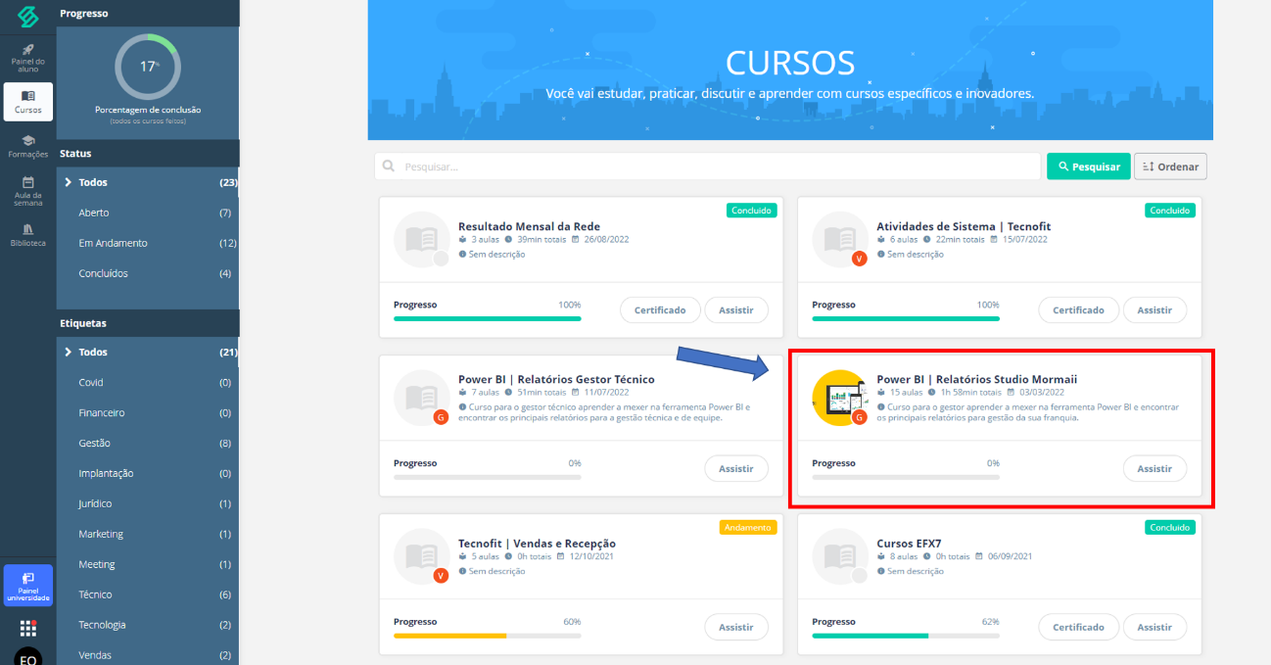

**Outubro de 2022**

**Criação do BI News**

Olá, franqueados. A partir de agora, no Painel do Gestor, será implementada uma nova aba chamada News. A mesma tem o intuito de comunicar com agilidade para todas as franquias os novos recursos que forem criados e passarão a ser utilizados no BI, assim como as mudanças feitas em relatórios e indicadores já existentes.

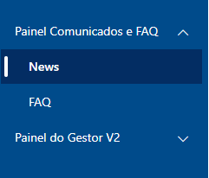

O painel funcionará em formato de boletim informativo e será atualizado à medida que novas alterações sejam realizadas no BI. Para acessá-lo é fácil, basta entrar no Painel do Gestor e selecionar a aba “Painel Comunicados e FAQ” e clicar em “News”, como ilustrado na imagem acima.

**Criação do FAQ**

Juntamente à criação do boletim informativo, foi confeccionada também uma aba de FAQ, cuja sigla em português significa “Perguntas Frequentes”. O acesso a aba funciona da mesma forma que para o BI News, selecionando a aba “Painel Comunicados e FAQ” e clicando em “FAQ”.

A aba em questão possui um compilado de algumas das perguntas mais frequentes recebidas pela equipe de *Business Intelligence* sobre os mais diversos assuntos, sendo eles uma dúvida sobre a forma como alguma taxa é calculada, como a Taxa de Renovação, ou sobre algum conceito presente no painel que não ficou muito claro, por exemplo: qual a diferença entre Renovação e Retorno.

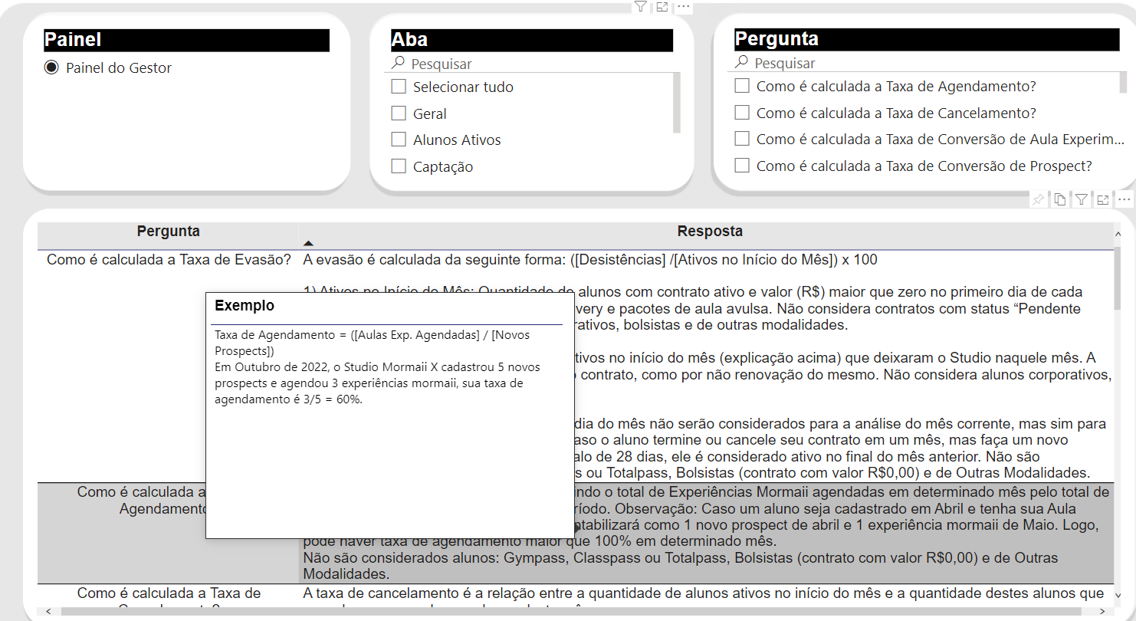

Como mostrado na imagem acima, é possível navegar no painel buscando os questionamentos mais comuns tanto por aba quando diretamente por pergunta, obtendo as respostas no quadro inferior da imagem. Vale notar que ao passar o mouse por cima da caixa de resposta, é mostrado um exemplo que ilustra a aplicação do conceito em questão.

**Simplificação e Divisão de Algumas Abas**

Tendo como objetivo a diminuição da poluição visual dos painéis, de forma a mostrar as informações presentes de uma maneira mais clara e objetiva (uma vez que os painéis estavam muito longos e carregados de informação) foi realizado o desmembramento de algumas abas em dois tipos: Aba Geral e Aba Avançada. As abas que sofreram esse desmembramento foram:

* Alunos Ativos
* Avaliação Integrada
* Conversão
* Captação
* Retenção
* Agenda e Presença

Em resumo, as abas classificadas como “Geral”, como o nome sugere, trazem informações mais relacionadas ao desempenho global do Studio, sem entrar de maneira muito específica em informações mais detalhadas e destrinchadas. Elas são ideais para que, mesmo com uma observação mais superficial, seja possível identificar falhas e qualidades do Studio no quesito que está sendo analisado.

As abas “Avançadas”, por sua vez, mostram dados mais específicos e que dão um detalhamento maior sobre cada um dos aspectos abordados na Aba Geral. Nas abas avançadas podemos observar informações como o nome de alunos específicos, origem da captação dos prospects e outras coisas do tipo.

**Criação de um Menu Interativo**

Para facilitar a interação do usuário com o Painel do Gestor, foi criado um novo Menu para acessar as abas do painel, como mostrado abaixo:

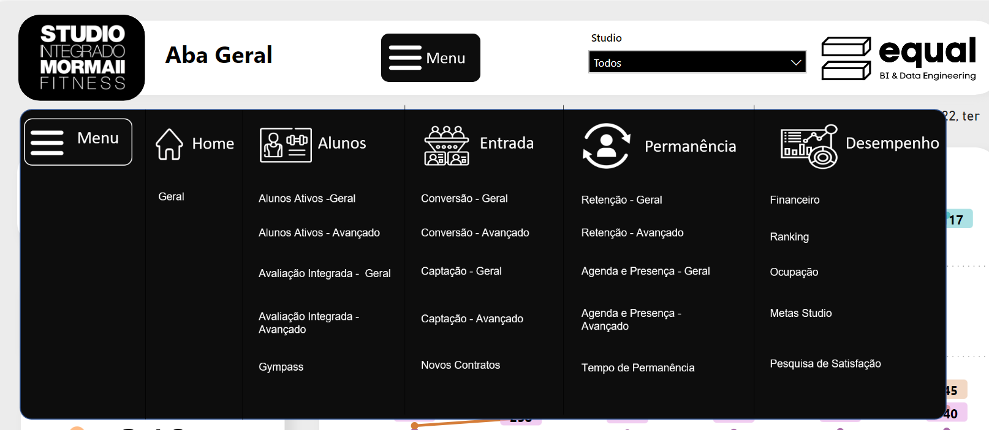

O menu dividiu as abas existentes em 4 categorias, sendo elas Alunos, Entrada, Permanência e Desempenho. Para navegar entre as páginas, basta abrir o menu na aba em que estiver e dar um clique na aba em que deseja ir.

É importante notar que as abas denominadas “Avançadas” não possuem um menu próprio. Essas, por sua vez, possuem um botão de voltar, mostrado abaixo, que direciona o usuário diretamente para a aba “Home” do painel.

